|  |  |  |  |
| --- | --- | --- | --- |
| Nuevo logo | **Departamento de Matemática** | **Evaluación N°2**  **Taller de Estadística**  **Segundo Medios** | SANTO-LOGO-COLOR |

|  |  |  |  |  |  |  |  |
| --- | --- | --- | --- | --- | --- | --- | --- |
| **Estudiante:** |  | | |  | | **Curso:** | **2º** |
| **Fecha** |  | **Puntaje ideal: 60%** | **32 pts** | | **Puntaje Real** | |  | |

**Objetivos:**

* **OA13-**Comparar poblaciones mediante la confección de gráficos "xy" para dos atributos de muestras, de manera concreta y pictórica:

-Utilizando nubes de puntos en dos colores.

-Separando la nube por medio de una recta trazada de manera intuitiva.

* **OA14-**Conocer y comprender naciones elementales de probabilidades.

**Instrucciones:**

* Lea atentamente cada pregunta antes de responder.
* Debe adjuntar el desarrollo de los ejercicios según corresponda, con letra clara y legible, realizado con lápiz pasta de color azul, se considera dentro del puntaje.
* Si existen evidencias que indiquen copia de respuestas en las evaluaciones, serás sancionada según reglamento de convivencia.

1. **Opción Múltiple:** Marque la alternativa correcta. (2pts c/u). **20 en total.**
2. Una nube de puntos permite efectuar comparaciones entre dos poblaciones cuando se relacionan dos:
3. variables cuantitativas.
4. variables cualitativas.
5. variables aleatorias.
6. variables
7. De una población se extrae una muestra de 12 hombres y 12 mujeres, a los cuales se les preguntó su edad y se les midió el IMC (índice de masa corporal). Los datos entregaron la siguiente gráfica:

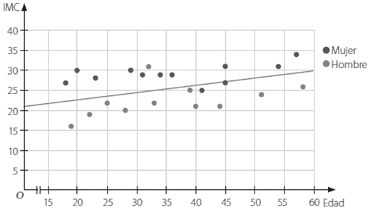

Respecto a la información visualizada en el gráfico, ¿qué se puede concluir de acuerdo al IMC de las mujeres?

1. El IMC de las mujeres es igual en todo momento al de los hombres.
2. El IMC de las mujeres es en general mayor que el de los hombres para las mismas edades.
3. El IMC de las mujeres para todas las edades es menor que el de los hombres.
4. No se puede obtener una información clara sobre el IMC de las mujeres.

**De acuerdo al siguiente enunciado, responde las preguntas 3 y 4.**

En un estudio se quiere determinar si es más probable que un niño tenga asma si tiene padres fumadores que aquel cuyos padres no son fumadores. La tabla de frecuencias resume los resultados.

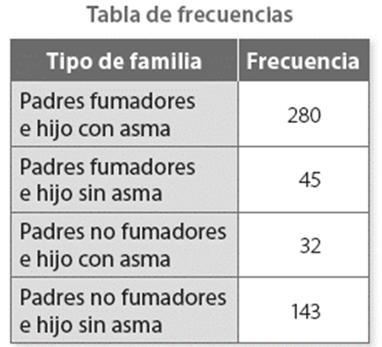

1. Si se quiere construir una tabla de contingencia a partir de la tabla de frecuencias planteada. ¿Cuál de las siguientes tablas representa la información correctamente?

|  |  |  |
| --- | --- | --- |
|  | **Padres fumadores** | **Padres no fumadores** |
| **Hijo con asma** | 280 | 45 |
| **Hijo sin asma** | 32 | 143 |

a)

|  |  |  |
| --- | --- | --- |
|  | **Padres fumadores** | **Padres no fumadores** |
| **Hijo con asma** | 143 | 45 |
| **Hijo sin asma** | 32 | 280 |

b)

|  |  |  |
| --- | --- | --- |
|  | **Padres fumadores** | **Padres no fumadores** |
| **Hijo con asma** | 280 | 32 |
| **Hijo sin asma** | 45 | 143 |

c)

|  |  |
| --- | --- |
| **Padres fumadores** | **Padres no fumadores** |
| 45 | 280 |
| 32 | 143 |

d)

1. Según los datos entregados, ¿cuál sería la conclusión del estudio?
2. La mayor cantidad de niños con asma corresponde a los de padres no fumadores.
3. La mayor cantidad de niños con asma corresponde a los de padres fumadores.
4. La cantidad de niños con asma es la misma para los de padres fumadores y no fumadores.
5. La cantidad de niños con asma es menor que la de niños sin asma.
6. El lanzamiento de un dado, ¿cuál es la probabilidad de que salga un numero primo?
$\frac{3}{6}$

$\frac{2}{6}$

$\frac{2}{3}$

$\frac{4}{6}$

7. De las siguientes afirmaciones, ¿cuál(es) corresponden a la definición de probabilidad?

I) Dependiendo de la cantidad de elementos de la variable, la función puede tomar cualquier valor.  
II) El espacio muestral dependerá de la variable aleatoria.  
III) Se define $P\left(A\right)= \frac{\#A}{\#Ω}$ como el número que se asigna a cada suceso y que da información acerca de la frecuencia con que ocurre.

IV) Los valores van entre 0 y 1 ($0≤p\left(x\right)≤1)$, lo qu

1. I y II
2. III y IV
3. I, II y III
4. II, III y IV
5. El espacio muestral al lanzar un dado y una moneda tiene:
6. 6 elementos
7. 8 elementos
8. 10 elementos
9. 12 elementos
10. El siguiente grafico muestra los resultados de lanzar un dado, a partir del gráfico, contesta la pregunta:

¿Cuántas veces se realiza el experimento de lanzar el dado?

a) 72 veces

b) 70 veces

c) 69 veces

d) 68 veces

1. La probabilidad de que salga "un número entre 1 y 40" al sacar una bolita de una bolsa con 100 bolitas numeradas del 1 al 100, en porcentaje es:
2. (40/ 100) * 100= 40%
3. (5/ 100) * 100 = 5,2%
4. (42/ 100) * 100= 42%
5. (50/ 100) * 100= 50%
6. La probabilidad de que un niño nazca un lunes, en porcentaje es:
7. (1/ 7) * 100 = 14,2 %
8. (5/ 7) * 100 = 15,6 %
9. (7/7) * 100 = 100 %
10. (8 /7) * 100 = 114%

**II.** Verdadero y Falso: Según el siguiente gráfico determine si es verdadera (V) o falsa (F) las siguientes afirmaciones. Justifique las falsas. (2pts c/u):**12 en total.**

|  |  |  |
| --- | --- | --- |
| 1 | ¿Una nube de puntos permite efectuar comparaciones entre dos poblaciones cuando se relacionan dos variables cuantitativas?. |  |
| 2 | Si se Lanza una pelota al aire y observa si cae o no al suelo: ¿es un experimento determinístico? |  |
| 3 | En este caso hay 4 eventos posibles, sólo 1 implica acertar y 3 fallar: La probabilidad de acertar respondiendo al azar una pregunta es de una entre cuatro: 2/4 = 0.25 |  |
| 4 | "Un número menor de 7”, ¿es un suceso seguro cuando lanzamos un dado? |  |
| 5 | Experimento determinístico No se puede predecir su resultado, ya que no es único y, si se repite bajo las mismas condiciones, puede variar. |  |
| 6 | Calcular la probabilidad de que salga "3" al lanzar un dado:  *Los Casos favorables: es 1.  * Los Casos posibles: es 6  Probabilidad = (1 / 6 ) * 100 = 16,6 % |  |